Slicing: rebanadas
Un slice es un subconjunto en una lista de elementos. La función slice() devuelve un objeto slice (una rebanada de una lista o tupla).

Sintaxis
x = slice(inicio, final, step)
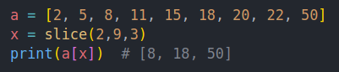

Notación
a[inicio:final] # desde el elemento 'inicio' hasta 'final'-1
a[inicio:] # desde el elemento 'inicio' hasta el final del array
a[:final] # desde el primer elemento hasta elemento 'final'-1
a[:] # todos los elementos del array
a[-1] # selecciona el último elemento del array
a[-2:] # selecciona los dos últimos elementos del array
a[:-2] # selecciona todos los elementos excepto los dos últimos

